BẢNG MA TRẬN ĐỀ MÔN TOÁN CUỐI HỌC KÌ II – LỚP 5
Năm học 2024- 2025

Mạch kiến thức | Số câu  Câu số  Số điểm | Mức 1 |  | Mức 2 |  | Mức 3 |  | Tổng
Mạch kiến thức | Số câu  Câu số  Số điểm | TN | TL | TN | TL | TN | TL | TN | TL
1. Số và phép tính | Số câu | 2 câu |  |  | 1 câu |  | 1 câu | 2 câu | 2 câu
1. Số và phép tính | Câu số | 1,2 |  |  | 8 |  | 11
1. Số và phép tính | Số điểm | 1,0 điểm |  |  | 2,0 điểm |  | 1,0 điểm | 1,0 điểm | 3,0 điểm
2. Hình học và Đo lường | Số câu | 1 câu |  | 2 câu | 1 câu | 1 câu | 1 câu | 4 câu | 2 câu
2. Hình học và Đo lường | Câu số | 3 |  | 5,6 | 9 | 7 | 10
2. Hình học và Đo lường | Số điểm | 0,5 điểm |  | 1,0 điểm | 1,0 điểm | 1,0 điểm | 2,0 điểm | 2,5 điểm | 3,0 điểm
3. Một số yếu tố thống kê và xác suất | Số câu | 1 câu |  |  |  |  |  | 1 câu
3. Một số yếu tố thống kê và xác suất | Câu số | 4
3. Một số yếu tố thống kê và xác suất | Số điểm | 0,5 điểm |  |  |  |  |  | 0,5điểm
Tổng số câu |  | 4 câu |  | 4 câu |  | 3 câu |  | 7 câu | 4 câu
Tổng số điểm |  | 2,0 điểm |  | 4 điểm |  | 4 điểm |  | 4 điểm | 6 điểm
Tỉ lệ % |  | 20% |  | 40% |  | 40% |  | 40% | 60%

SBD:..........Phòng thi:......... | BÀI KHẢO SÁT CHẤT LƯỢNG HỌC KÌ II  NĂM HỌC 2024 - 2025  Môn Toán - Lớp 5  (Thời gian làm bài: 40 phút)  Không kể thời gian phát đề)
  Điểm:................................
  Bằng chữ: ........................
  Người coi  (Kí và ghi tên) | Người chấm  (Kí và ghi tên)
I. PHẦN TRẮC NGHIỆM (4 điểm)
* Khoanh tròn vào chữ cái đặt trước câu trả lời đúng hoặc viết đáp số
Câu 1. (M1- 0,5 điểm) Số thập phân gồm 4 trăm, 2 chục, 3 đơn vị, 5 phần trăm, 9 phần nghìn:
A. 423,905 B. 423,95 C. 423,59 D. 423,059
Câu 2. (M1- 0,5 điểm) Tỉ số phần trăm của 45 và 200 là:
A. 27,5% B. 32,75% C. 22,5% D. 45%
Câu 3. (M1- 0,5 điểm)
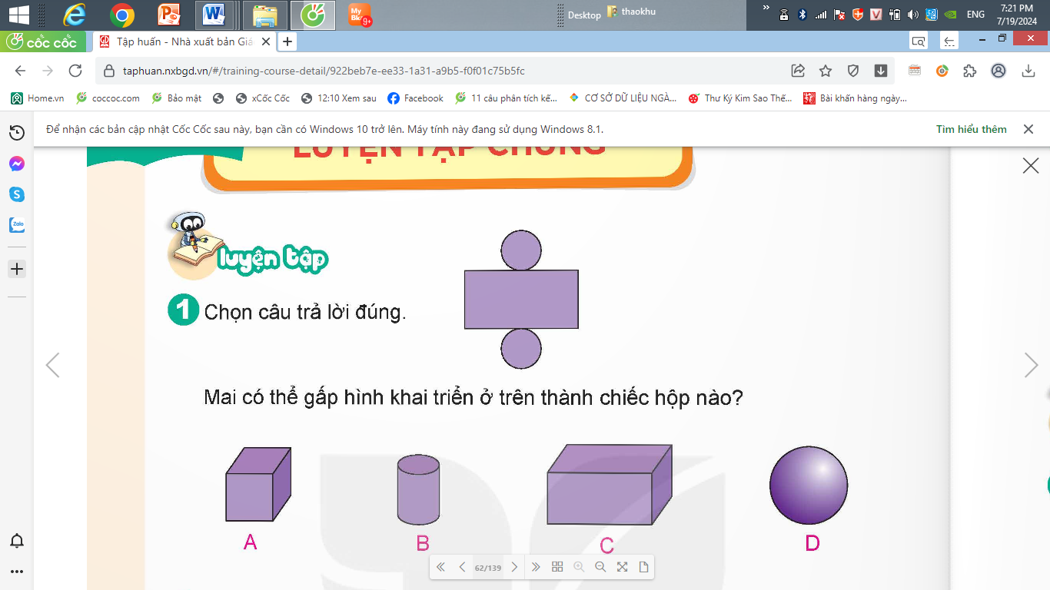
Mai có thể gấp hình khai triển ở trên thành chiếc hộp nào?
A. B. C. D.
Câu 4. (M2- 0,5 điểm) Kết quả của phép tính 31,9 x 2,5 được làm tròn đến hàng phần mười là:
A. 79,8 B. 79,75 C.79,7 D.79,6
Câu 5. (M2- 0,5 điểm) Trên bản đồ tỉ lệ 1: 1000 một thửa ruộng dạng hình vuông có độ dài cạnh 5,8cm. Hỏi trong thực tế, diện tích thửa ruộng đó bằng bao nhiêu mét vuông?
A.33,64 m² B. 3364 m² C. 5800 m² D.33640 m²
Câu 6. (M1- 0,5 điểm) Trong hộp có một số kẹo dâu và kẹo táo. Không nhìn vào trong hộp, Nam lấy ra hai cái kẹo bất kì, quan sát rồi bỏ lại vào hộp.
Bảng dưới đây cho biết kết quả lấy kẹo của Nam.
Khả năng | Lấy được 2 chiếc kẹo cùng loại | Lấy được 2 chiếc kẹo khác loại
Số lần lặp lại | 6 | 5
Quan sát và điền vào chỗ trống cho thích hợp
Tỉ số mô tả số lần Nam lấy được hai chiếc kẹo cùng loại so với tổng số lần lấy kẹo của Nam là:...............................
Câu 7. (M3- 1 điểm) Yến gói một hộp quà hình hộp chữ nhật có chiều dài hơn chiều rộng 5,6 cm và bằng $\frac{5}{3}$ chiều rộng. Biết chiều cao của hộp quà là 5,5 cm. Vậy thể tích của hộp quà Yến đã gói là:
A. 646,8 cm³ B. 64,68 cm³ C. 664,8 cm³ D. 66,48 cm³
II. PHẦN TỰ LUẬN (6 điểm)
Câu 8. (M1- 2 điểm) Đặt tính rồi tính
a) 605,26 + 215,3 b) 120 – 84,46 c) 56,3 x 3,6 d) 5,376 : 4,2
………………………………………………………………………………………………………………………………………………………………………………………………………………………………………………………………………………………………………………………………………………………………………………………………………………………………………………………
Câu 9. (M1- 1 diểm) Điền số
a.1,5 m³ =.................... l b. 5 m³ 239dm³= ………........cm³
c. 2 năm 6 tháng = ..............tháng d. 2 giờ 5 phút = ....................giây
Câu 10. (M2- 2 điểm) Lúc 6 giờ 15 phút sáng, anh Tú đi xe máy từ nhà về quê với vận tốc 40 km/h. Sau khi đi được 45 phút, anh giảm vận tốc xuống 30 km/h rồi tiếp tục đi tiếp về quê. Biết anh về đến quê lúc 8 giờ. Tính quãng đường từ nhà anh Tú về đến quê?
............................................................................................................................................................................................................................................................................................................................................................................................................................................................................................................................................................................................................................................................................................................................................................................................................................................................................................................................................................................................................................................................................................................................................................................................................................................................................................................................................................................................................................................................................................................................................................................................................................................................
Câu 11. (M3- 1 điểm)
a) Tính nhanh:
..............................................................................................................................................................................................................................................................................................................................................................................................................................................................................................................................................................................................................................................................................................................................................................................................................................
b) Tính giá trị biểu thức sau biết : a + b + c = 12,5
a x 5,2 + b x 3,7 + c x 4,5 + a x 4,8 + b x 6,3 + c x 5,5
..............................................................................................................................................................................................................................................................................................................................................................................................................................................................................................................................................................................................................................................................................................................................................................................................................................

ĐÁP ÁN VÀ BIỂU ĐIỂM
Câu | Câu 1 | Câu 2 | Câu 3 | Câu 4 | Câu 5 | Câu 6 | Câu 7
Đáp án | D | C | B | A | B | $$\frac{6}{11}$$ | A
Câu 8. (2 điểm) Học sinh tính kết quả đúng, mỗi phần được 0,5 điểm (đặt tính đúng 0.2 điểm, tính đúng 0.3 điểm)
Câu 9. (1 điểm) Mỗi phần đúng cho 0,25 điểm
- 1500 l b. 5000239 cm³ c. 30 tháng d. 1 25 giây
Câu 10. (2 điểm)
Bài giải
Đổi 45 phút = 0,75 giờ ( 0,1đ)
Quãng đường anh Tú đi với vận tốc 40 km/h là: (0,4đ)
40 x 0,75 = 30 (km)
Thời gian anh Tú đi quãng đường với vận tốc 30 km/h là: (0,8đ)
8 giờ - (6 giờ 15 phút + 45 phút) = 1 (giờ)
Quãng đường anh Tú đi với vận tốc 30 km/h là: (0,3đ)
30 x 1 = 30 (km)
Quãng đường từ nhà anh Tú về đến quê là: (0,3đ)
30 + 30 = 60 (km)
Đáp số 60km (0,1đ)
Câu 11. (1 điểm) Mỗi phần đúng được 0,5 điểm
a)
= $\frac{1}{2}$ : $\frac{1}{2}$ + $\frac{1}{4}$ : $\frac{1}{4}$ + $\frac{1}{5}$ : $\frac{1}{5}$ + $\frac{1}{8}$ : $\frac{1}{8}$ (0,2đ)
= $\frac{1}{2}$ x $\frac{2}{1}$ + $\frac{1}{4}$ x $\frac{4}{1}$ + $\frac{1}{5}$x $\frac{5}{1}$ + $\frac{1}{8}$ x $\frac{8}{1}$ (0,1đ)
= 1 + 1 + 1 + 1 (0,1đ)
= 4 (0,1đ)
b) a x 5,2 + b x 3,7 + c x 4,5 + a x 4,8 + b x 6,3 + c x 5,5
= a x (5,2 +4,8) + b x (3,7 +6,3) + c x ( 4,5+5,5) (0,2đ)
= a x 10 + b x 10 + c x 10 (0,1đ)
= 10 x ( a+b +c) (0,1đ)
= 10 x 12,5= 125 (0,1đ)

